TW-QY19液压传动插孔式演示装置

一、概述

    TW-QY19型[液压传动试验装置](http://www.shfdtw.com/productshow-90-1034-1.html" \t "https://www.shfdtw.com/_blank)可组合多种实验回路，在增加与保证实验项目及功能的前提下，根据在同一课时做不同演示实验的原则，有效利用透明液压元件进行优化组合，使系统的实验范围更加广，内容更加丰富。本系统采用透明液压元件、组合插式结构、活动油路接头、通用电气线路，利用附配工具材料，参照实验指导书，可以方便的进行各种常用液压传动的控制、实验及测试，可以让学生了解油路及液压元件内部的原理，结构及工作过程，是液压传动教学的必备仪器。为了适应在短暂课堂时间内，完成多个液压油路的教学内容。同时对比演示多个不同油路的工作原理。而且，使油路系统的安装调试有必要的程序且不占用上课教学时间。就必须有能够演示多种实验回路的实验设备。

[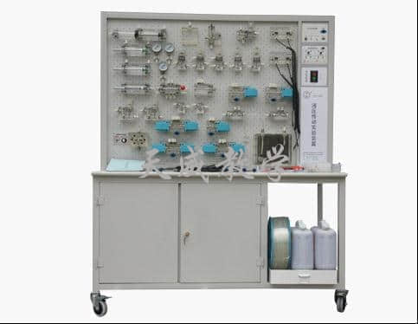](http://www.shfdtw.com/productshow-90-1034-1.html)

二、特点

1、透明液压传动演示系统主要由实验桌、实验台、液压元件和电器控制器件等组件组成。

2、实验桌、实验台为铁质双层亚光密纹喷塑结构，实验桌柜内存放液压元件等。

3、备全常用液压元件：每个液压元件均配有安装底板，可方便、随意地将液压元件安放在铝合金型材面板上（面板带“T”沟槽形式的铝合金型材结构）。油路搭接采用快换接头，拆接方便，不漏油。

4、实验元件均为透明有机材料制成，便于了解掌握几十种常用液压元件的结构，性能及用途。掌握几十种基本回路的工作原理，实验组装回路快捷、方便。

5、实验控制单元采用独立的继电器控制单元进行电气控制。

三、技术参数

1、交直流电源：输入 AC 220V  50Hz   输出 AC 220V  50Hz ，DC 24/2A  
2、继电器控制输出： 输入 AC 220, DC 24V/2A ,  输出 AC 220V  
3、电机控制模块:     AC 220V  50Hz  
4、油泵电机：Z-400  直流电动机，功率：400W  并配专用稳压直流电机调速器，调速范围：0-2000rpm，演示实验油路液流要求压力仅需0.3-0.5Mpa (油泵最高压力：Pmax＝1.5Mpa)液压泵工作时离液压台1.5m远处噪声≤58dB。  
5、实验台外形尺寸：1500mm×640mm×1850mm

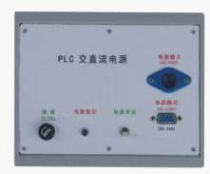              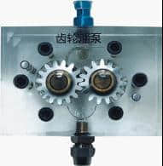

      交直流电源                         实验专用齿轮泵站

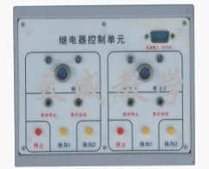       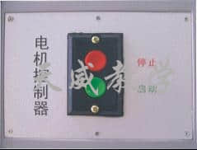  
    继电器控制单元                    电机控制器

四、基本配置

（一）液压元件配备：  
    压力表，油箱，溢流阀，节流阀，单向阀，液控单向阀，调速阀，顺序阀，减压阀，双作用油缸，弹簧作用油缸，增压油缸，二位四通电磁换向阀，二位二通电磁换向阀，“O”型三位四通电磁换向阀，“H”型三位四通电磁换向阀，“M”型三位四通电磁换向阀，压力继电器，行程开关等。  
（二）电气模块：  
     1.直流24V（2A）电源单元  
     2.继电器控制单元  
     3.电机控制器  
（三）附件  
     1.菲力格-300专业工具配件箱

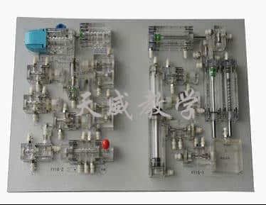

元件配置板1

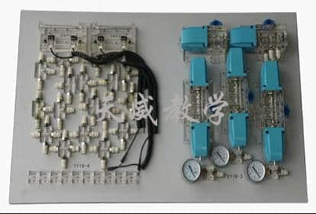

元件配置板2

液压基本实验的换向回路

1、用手动换向阀的换向回路。

2、用中位机能换向阀的用锁回路。

3、用液控平向阀的闭锁回路。

4、压力调定回路。

5、二级压力控制回路。

6、用减压阀的减压回路。

7、用增压缸的增压回路。

8、用H型换向阀的卸载回路。

9、进油节流调速回路。

10、回油节流调速回路。

11、调速齿轮泵的换向调速回路。

12、调速齿轮泵和调速阀组成的复合调速回路。

13、流量阀短接的速度换接回路。

14、用调速阀串连联的二次进给同路。

15、用调速阀并联的二次进给同路。

16、用顺序阀的顺序动作回路。

17、用压力继电回的顺序动作回路。

18、用行程开关控制的顺序动作回路。

19、用行程换向阀的顺序动作回路。

20、串联液压缸的同步回路。

21、用先导型溢流阀控制的换向回路。

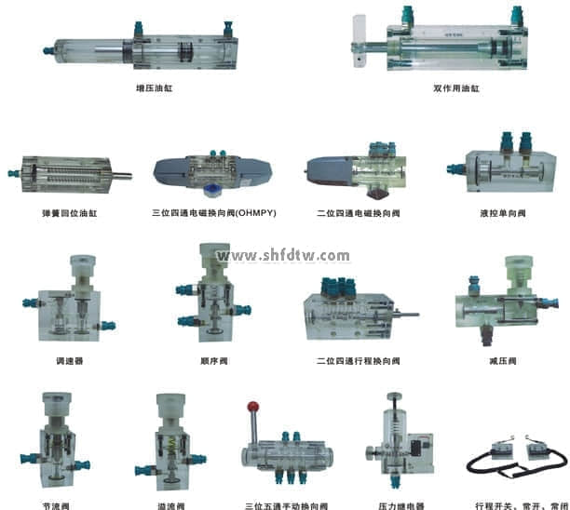

**配置清单**

|  |  |  |  |  |
| --- | --- | --- | --- | --- |
| **序号** | **名    称** | **型  号** | **数量** | **备注** |
| 1 | 实验桌 |  | 1张 |  |
| 2 | 实验台 |  | 1台 |  |
| 3 | 继电器控制模块 |  | 1块 |  |
| 4 | 双作用油缸（带行程撞块） | 透明元件 | 2只 |  |
| 5 | 二位二通电磁换向阀 | 透明元件 | 1只 |  |
| 6 | 二位四通电磁换向阀 | 透明元件 | 2只 |  |
| 7 | 三位四通电磁换向阀（O型） | 透明元件 | 1只 |  |
| 8 | 三位四通电磁换向阀（H型） | 透明元件 | 1只 |  |
| 9 | 三位四通电磁换向阀（M型） | 透明元件 | 1只 |  |
| 10 | 弹簧回位油缸 | 透明元件 | 1只 |  |
| 11 | 增压油缸 | 透明元件 | 1只 |  |
| 12 | 辅助油箱 | 透明元件 | 1只 |  |
| 13 | 单向阀 | 透明元件 | 2只 |  |
| 14 | 液控单向阀 | 透明元件 | 2只 |  |
| 15 | 溢流阀（直动式） | 透明元件 | 2只 |  |
| 16 | 溢流阀（先导式） | 透明元件 | 1只 |  |
| 17 | 节流阀（直动式） | 透明元件 | 1只 |  |
| 18 | 调速阀 | 透明元件 | 2只 |  |
| 19 | 顺序阀 | 透明元件 | 2只 |  |
| 20 | 减压阀 | 透明元件 | 1只 |  |
| 21 | 二位四通行程换向阀 | 透明元件 | 1只 |  |
| 22 | 三位五通手动换向阀 | 透明元件 | 1只 |  |
| 23 | 压力继电器 | 透明元件 | 1只 |  |
| 24 | 压力表 | 透明元件 | 3只 |  |
| 25 | 三通接头 | 透明元件 | 7只 |  |
| 26 | 四通接头 | 透明元件 | 3只 |  |
| 27 | 行程开关（常开） |  | 2只 |  |
| 28 | 行程开关（常闭） |  | 2只 |  |
| 29 | 透明液压皮管 |  | 20米 |  |
| 30 | 油盘 |  | 1只 |  |
| 31 | 油箱 |  | 1只 |  |
| 32 | 机泵组 |  | 1套 |  |
| 33 | L-HL46号液压油 |  | 5kg |  |
| 34 | 电磁阀通用连接线 |  | 3条 |  |
| 35 | 压力继电器插头线 |  | 1条 |  |
| 36 | 螺丝刀6×100（一字、十字） |  | 各1把 |  |
| 37 | 剪刀 |  | 1把 |  |
| 38 | 活动板手 |  | 1把 |  |
| 39 | 尖嘴钳 |  | 1把 |  |
| 40 | 内六角扳手M5 |  | 1把 |  |
| 41 | 内六角扳手M6 |  | 1把 |  |
| 42 | 内卡簧钳 |  | 1把 |  |
| 43 | 外卡簧钳 |  | 1把 |  |
| 44 | 快速油接头 |  | 5只 |  |
| 45 | 透明液压使用说明书 |  | 1册 |  |

[气动液压试验台](http://www.shfdtw.com/product-90-1.html" \t "https://www.shfdtw.com/_blank)一般都是用于科研机构以及教学领域，甚至检测机构等，属于机电一体化设备，对气电夜控制有一定的要求，其优点是采用了比较开放性的综合实验结构平台，经过不断创新，最终研究成一部较为前沿的综合性实验设备，这种实验台它是非常直观的，操作也相对简单，气电液特点明显，还有很大的优点，主要是这种液压元件基本上都是透明的材料制成的，很直观，可以看到里面的结构，对教学是很有帮助的，也可以更好的让学生掌握这种装置的结构和相关性能。工作原理简单，安装方便。

      一、核心部件，这种部件主要是通过增压泵来进行增压，整个的工作过程也就是靠增压泵工作；二、气动联件，他可以很好的对空气进行过滤作用，还可以起到调压的作用；三、调速阀可以调节空气的流量，从而调节工作的频率，延长使用寿命等；四、高压过滤器以及限压阀等，这两个部件的作用也是很大的，限压阀可以保证设备的安全运行，当达到所设定的压力时会自动停掉，压力不够时自动保压。